**Título del artículo centrado (Tipografía Times New Roman a 16 puntos solo en mayúsculas al inicio)**

***Título en English en cursiva (Tipografía Times New Roman a 12 puntos solo en mayúsculas al inicio)***

**Autor:** Nombres y Apellidos(iniciales en mayúscula) (Ejemplo / ORCID).

Mg. Luis Paúl Núñez Naranjo.1 0000-0002-6768-0341

Institución y País Correo electrónico institucional (Ejemplo / ORCID).

*1 Instituto Superior Tecnológico Tsa’chila, Ecuador*  [*luisnunez@tsachila.edu.ec*](mailto:jessicacargua@tsachila.edu.ec)

**Recepción:**

**Aceptación:**

**Publicación:**

**Citación/como citar este artículo:** espacio exclusivo del editor del número.

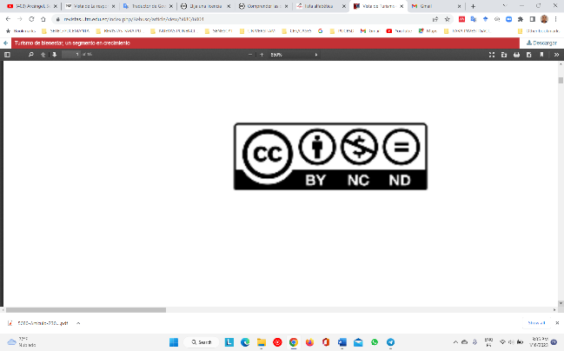

## Resumen

## (Justificado, interlineado simple tamaño 12 puntos) (Máximo 200 palabras).

## Palabras clave

## (Máximo de 2 a 5 palabras clave en minúsculas separadas por coma)

## Abstract

(Justified, single spacing size 12 points) (Maximum 200 words).

**Keywords**

(Maximum of 2-5 lowercase keywords separated by commas)

### 

### Introducción

Texto: Justificado (Times New Roman 12 puntos, texto Justificado, interlineado doble)

### Metodología

Texto: Justificado(Times New Roman 12 puntos, texto Justificado, interlineado doble)

### Resultados

Texto: Justificado(Times New Roman 12 puntos, texto Justificado, interlineado doble)

### Discusión / Conclusiones

Texto: Justificado(Times New Roman 12 puntos, texto Justificado, interlineado doble)

### Bibliografía

Se sugiere que el texto siga las recomendaciones de estilo de la *American Psychological Association* (APA) 7ma edición.

Las referencias deben aparecer por orden alfabético, incluyendo los datos de cada tipo de documento.

El número de referencias bibliográficas deben ser de un mínimo de 12 referencias para artículos y ensayos y de un mínimo de 20 referencias en el caso de los artículos de revisión; el 60% de las citas debe corresponder a los últimos 5 años anteriores al estudio que se presenta.

Para una mayor guía se recomienda visitar el sitio de: <https://apastyle.apa.org/style-grammar-guidelines/references>

**Recomendaciones generales**

**(Eliminar todas las indicaciones y ejemplos al enviar el ensayo):**

Los artículos a publicar en la **Revista Boletín Científico Ideas & Voces** deben respetar el formato de la presente plantilla, el formato (IMRID / IMRAD).

**En la primera página sólo se colocan el título del ensayo, Nombres y Apellidos, Institución, País, ORCID y Correo electrónico institucional / personal.**

**Extensión:** la extensión del artículo debe incluir: título, resúmenes, descriptores, tablas y referencias debe ser entre 10 y 15 páginas.

**Documento:** el trabajo a presentar debe estar en formato Word.

**Autores:** el número de autores deberá estar justificado por el tema, su complejidad y su extensión, siendo 4 el número máximo.

**Título:** no debe superar 15 palabras. Asimismo, debe estar centrado y la tipografía según la plantilla, ser preciso y descriptivo, y no debe tener abreviaturas o siglas.

**Texto cuerpo:** la letra debe ser Times New Roman 12. Interlineado doble y Justificado

**Estructura:** Introducción, Metodología, Resultados, Discusión, Conclusiones y Referencias.

**Secciones y subsecciones:** Las subsecciones deben ser numeradas secuencialmente.

**Leyenda de figuras:** TipografíaTimes New Roman, tamaño 12, centrada espacio simple.